ОТДЕЛ ОБРАЗОВАНИЯ
АДМИНИСТРАЦИИ
НОВООРСКОГО РАЙОНА
ОРЕНБУРГСКОЙ ОБЛАСТИ
МУНИЦИПАЛЬНОЕ АВТОНОМНОЕ
ОБЩЕОБРАЗОВАТЕЛЬНОЕ УЧРЕЖДЕНИЕ
«СРЕДНЯЯ ОБЩЕОБРАЗОВАТЕЛЬНАЯ ШКОЛА с.КУМАК»
НОВООРСКОГО РАЙОНА
ОРЕНБУРГСКОЙ ОБЛАСТИ
462802 ул. Садовая, 40
Тел/факс:(35363) 76-4-60
E-mail: OU290014@yandex.ru
ИНН 563500692
Исх.№ ______
от «03» 03. 2025 г.

Аналитический отчет о результатах школьного этапа областной олимпиады школьников 5-8 классов

Анализ проведения школьного этапа областной олимпиады школьников МАОУ «СОШ с. Кумак» Новоорского района в 2024/2025 учебном году.
Школьный этап областной олимпиады школьников 5-8 классов проходил в соответствии с приказами министерства образования Оренбургской области от 23 ноября 2022 года №01-21/1711 «Об утверждении Положения об Оренбургской областной олимпиаде школьников», от 20.02.2025 №01-21/257 «О сроках и организации проведения Оренбургской областной олимпиады школьников 5-8 классов в 2024/2025 учебном году», приказом отдела образования администрации Новоорского района №22 от 20.02.2025 «О сроках и организации и проведения Оренбургской областной олимпиады школьников в 2024/2025 учебном году», приказом МАОУ «СОШ с. Кумак» Новоорского района от 21.02.2025 № 112 «Об организации и проведении школьного этапа Областной олимпиады школьников в 2024-2025 учебном году».
Олимпиада проводилась с целью: - развития системы раннего выявления и поддержки обучающихся, проявивших выдающие способности, развития у школьников творческих способностей и интереса к научно-исследовательской деятельности, пропаганды научных знаний;
-выявление высокомотивированных и одаренных детей по предмету;
- формирование сборной школы для участия в муниципальном этапе областной олимпиады школьников; - обучение детей самостоятельности, творчеству, здоровому чувству соперничества.
В школьном этапе приняли участие 127 человек. Участников по школе (учитывая каждого только 1 раз) 38 человек (19% от общего количества учащихся школы). В ходе анализа была выявлена эффективности участия школьников 5-8 классов.
Данные представлены в таблице 1
Таблица 1
Результаты школьного этапа областной олимпиады школьников 5-8 классов
МАОУ «СОШ с. Кумак» за 2023-2024,2024-2025 г

Год | Кол-во участников | Кол-во победителей | Кол-во призёров | Эффективность участия
2024 | 121 | 21 | 13 | 28%
2025 | 127 | 21 | 18 | 31%

Краткая характеристика проблем, связанных с организацией и проведением ШЭ ООШ в 2024-2025 учебном году:
Актуальными проблемами являются:
- снижение мотивации школьников к участию в интеллектуальных конкурсах, олимпиадах из-за трудоемкости и не всегда посильности для определенного возраста заданий;
- перегруженность учителей (подготовка к ВПР, ТРМ по предметам по выбору совпали с проведением школьного этапа).
Краткое описание работы с одаренными детьми при их подготовке к участию в школьном этапе олимпиады:
Традиционные формы работы с одаренными детьми | Инновационные формы работы с одаренными детьми | Деятельность муниципальных центров по работе с одаренными детьми
1. Программа «Одарённые дети»  2. План работы по подготовке к областной олимпиаде школьников.  3. Проектная деятельность. Использование проектных технологий на уроках и во внеурочной деятельности.  4. Решение олимпиадных заданий прошлых лет  5. Индивидуально-групповые занятия по предметам. | 1.Участие в дистанционных конкурсах и олимпиадах.  2. Использование эвристических методов и приёмов на уроках и во внеурочной деятельности.  3. Использование интернет- ресурсов по подготовке к олимпиадам.  4. Дистанционное обучение по подготовке к олимпиадам.  5. Участие педагогов в интернет мероприятиях и курсах по работе с высокомотивированными детьми.  6. Индивидуальные образовательные маршруты по подготовке к олимпиадам. | 1. мастер-классы педагогов  2.стимулирование работы в Образовательном центре «Сириус» по различным программам

Количественные данные школьного этапа областной олимпиады школьников 2023/2024 и 2024/2025учебного года:
Предметы | Школьный этап
 | Фактическое количество участников |  | Количество победителе й |  | Количество призеров |  | Количество победителей и призеров |  | В % от общего количества  участников
 | 2024 | 2025 | 2024 | 2025 | 2024 | 2025 | 2024 | 2025 | 2024 | 2025
Астрономия | - | - | - | - | - | - | - | - | - | -
Биология | 10 | 20 | 2 | 4 | 1 | 4 | 3 | 8 | 30 | 40
География | 20 | 24 | 3 | 1 | 5 | 4 | 8 | 4 | 40 | 21
Информатика | 3 | 3 | - | - | - | - | - | - | - | 0
История | 12 | 16 | 3 | 3 | - | - | 3 | 3 | 25 | 19
Литература | 7 | 7 | 2 | 1 | 1 | 1 | 3 | 2 | 43 | 29
Математика | 13 | 4 | - | 1 | - | - | - | 1 | 0 | 25
Английский язык | 9 | 13 | - | 3 | 1 | 5 | 1 | 8 | 11 | 62
ОБЗР | 3 | 2 | 1 | 1 | - | 0 | 1 | 1 | 33 | 50
Обществознание | 11 | 11 | 2 | 3 | 2 | - | 4 | 3 | 36 | 27
Русский язык | 10 | 8 | 1 | - | - | 1 | 1 | 1 | 10 | 13
Физика | 6 | 4 | - | 1 | - | - | - | 1 | 0 | 25
Физическая культура | 17 | 10 | 4 | 2 | 5 | 2 | 9 | 4 | 53 | 40
Химия | - | 5 | - | 1 | - | 1 | - | 2 | 0 | 40
Экология | - | - | - | - | - | - | - | - | - | -
Общее количество  участников | 121 | 127 | 18 | 21 | 15 | 18 | 33 | 39 | 27 | 31
Фактическое  количество | 40 | 38 | 13 | 13 | 10 | 16 | 23 | 29

Данная таблица показывает, что самой многочисленной олимпиадой стала олимпиада по географии, биологии и истории. Не было представлено обучающихся в олимпиадах по астрономии, экологии. Самой результативной стала олимпиада по биологии, английскому языку и ОБЗР. Показатель эффективности по школе в 2024 году- 27%, в 2025 году – 31 %.
Победителями школьного этапа олимпиады признаны учащиеся, набравшие наибольшее количество баллов, при условии, что количество набранных ими баллов превышает 50% максимально возможных баллов для победителя и для призёра. На основании отчетов и предоставленных работ учащихся был составлен список победителей и призеров школьного этапа всероссийской олимпиады школьников.

ПРОТОКОЛЫ

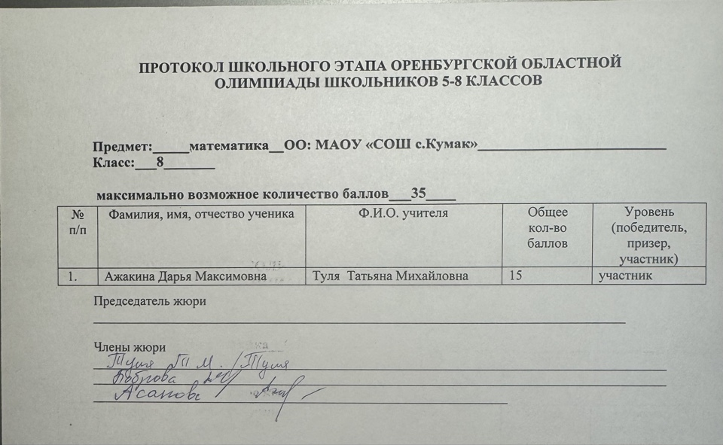

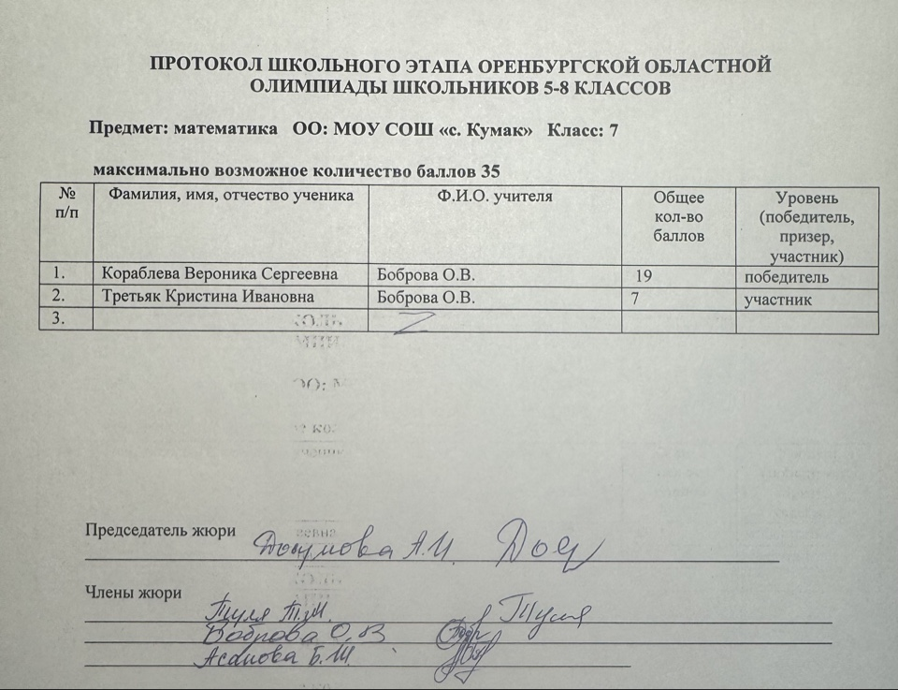

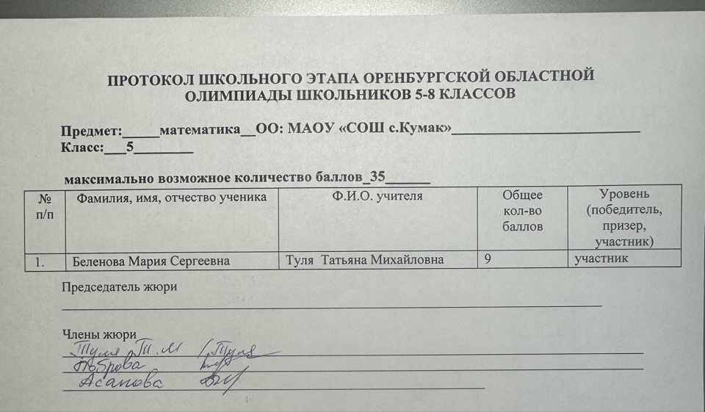

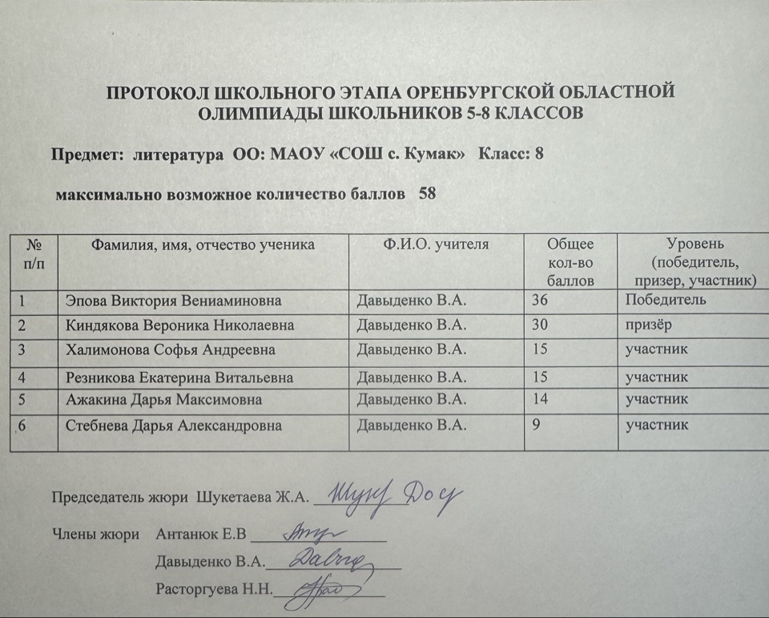

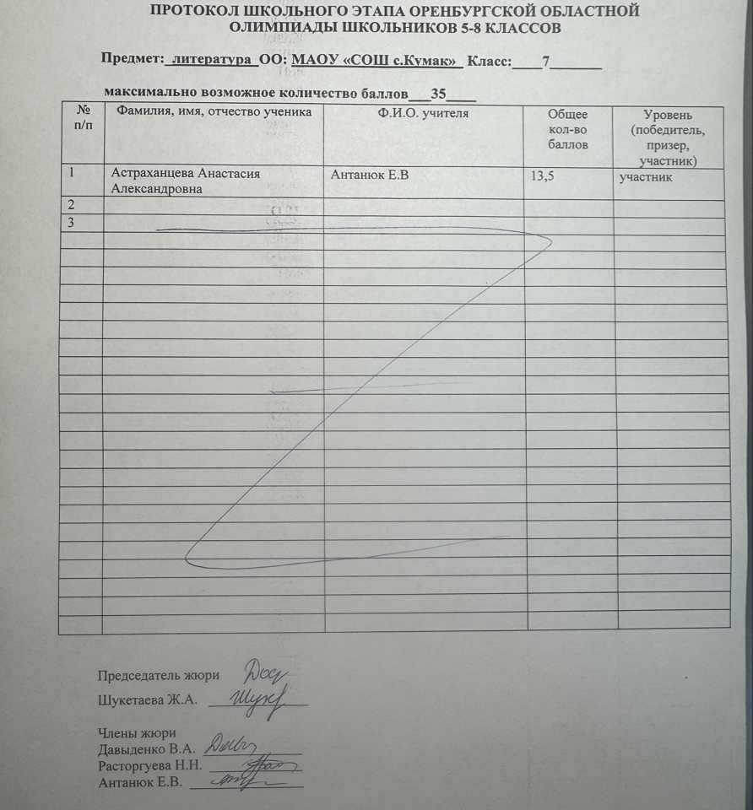

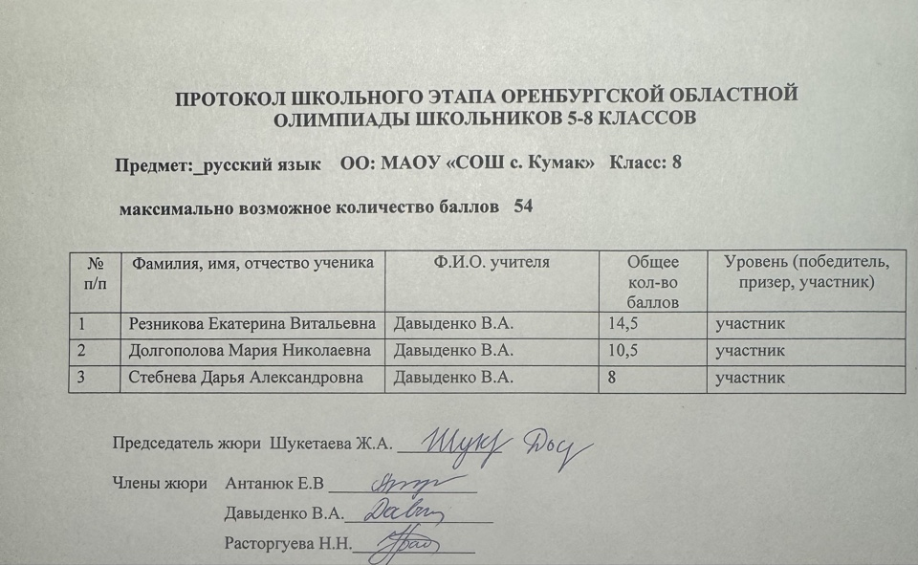

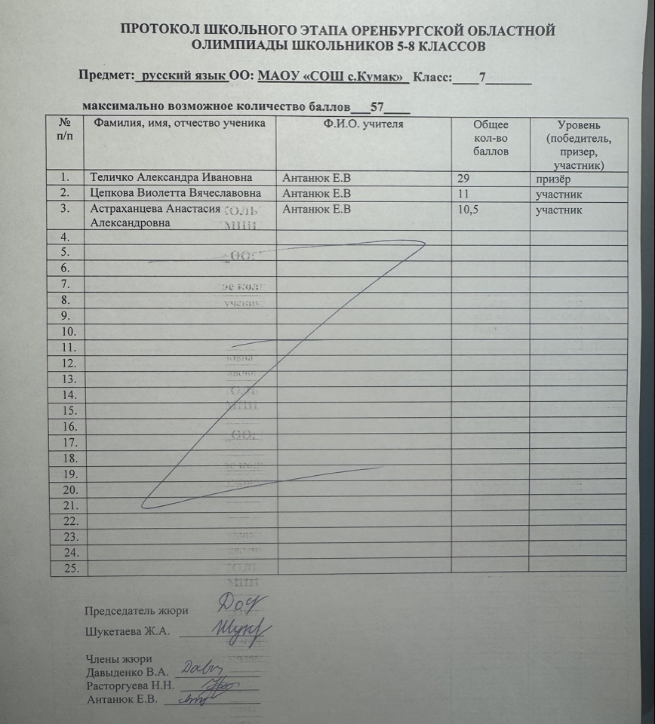
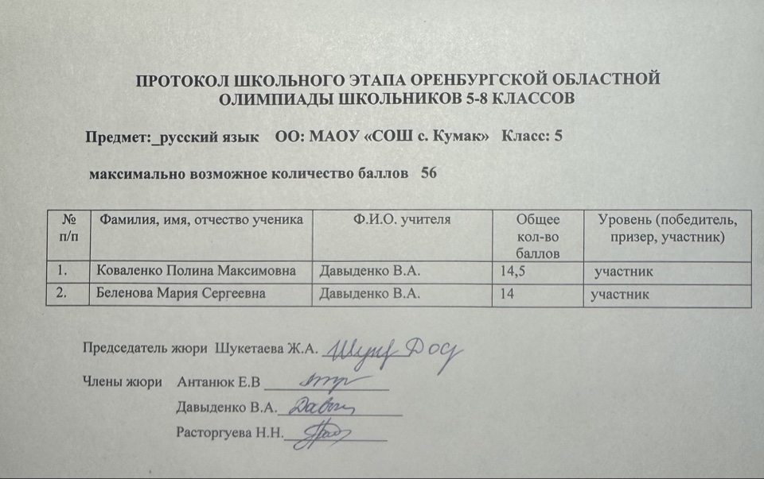

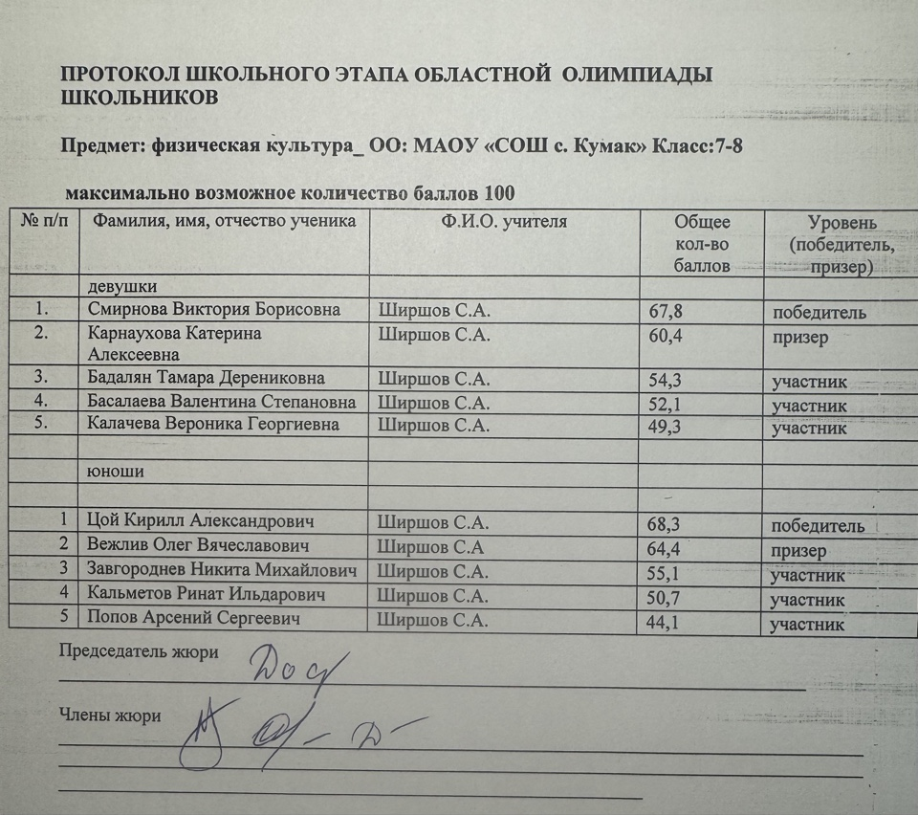

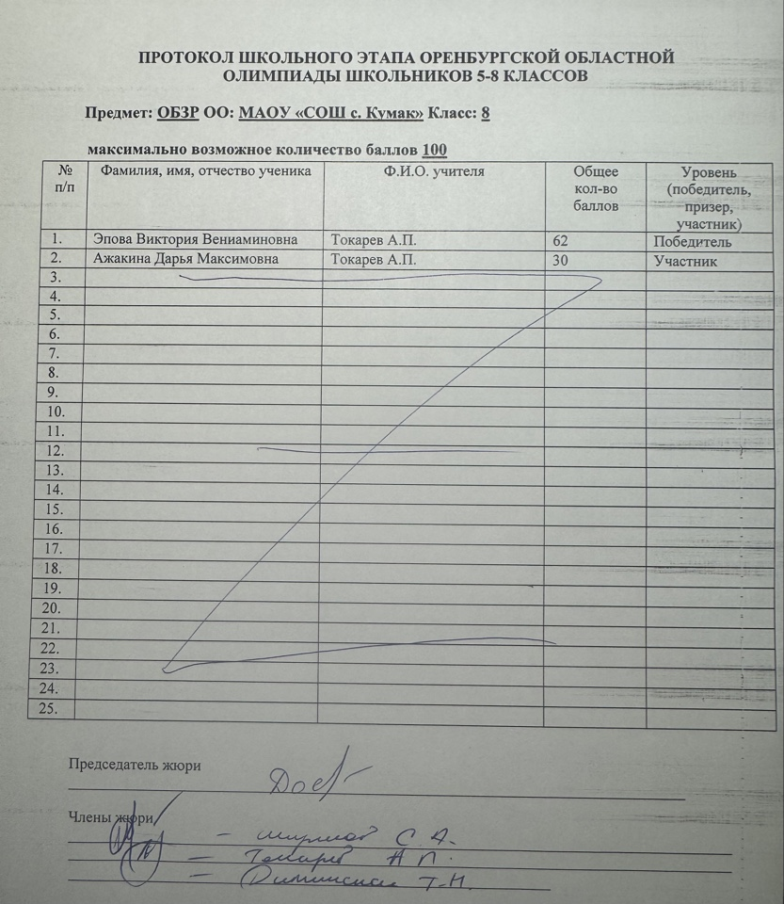
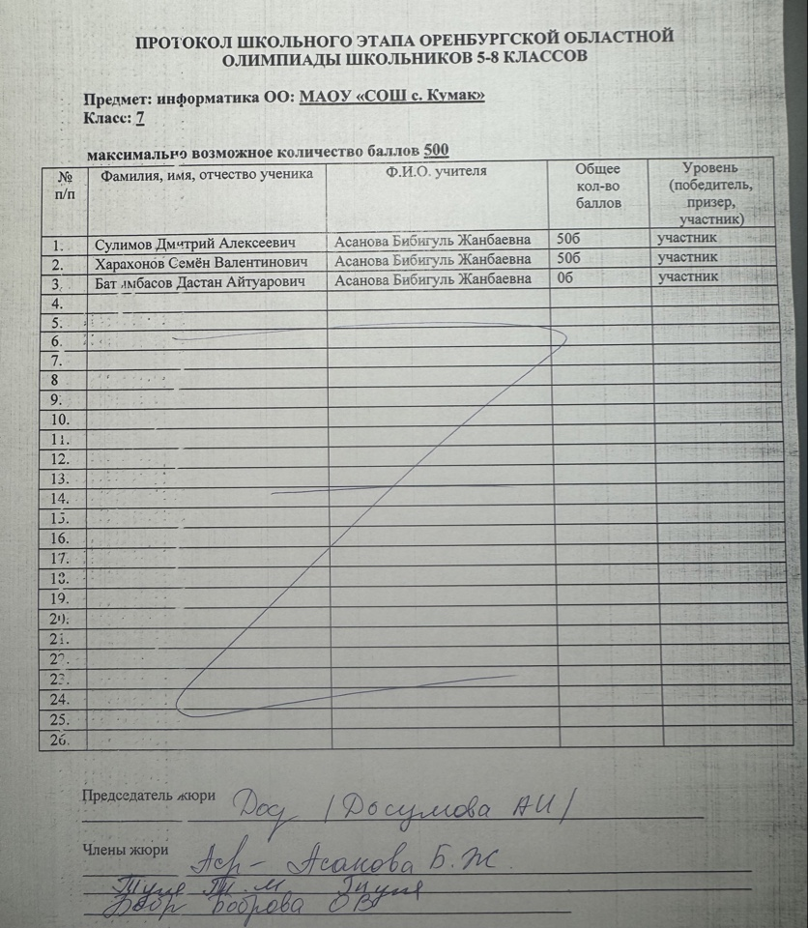

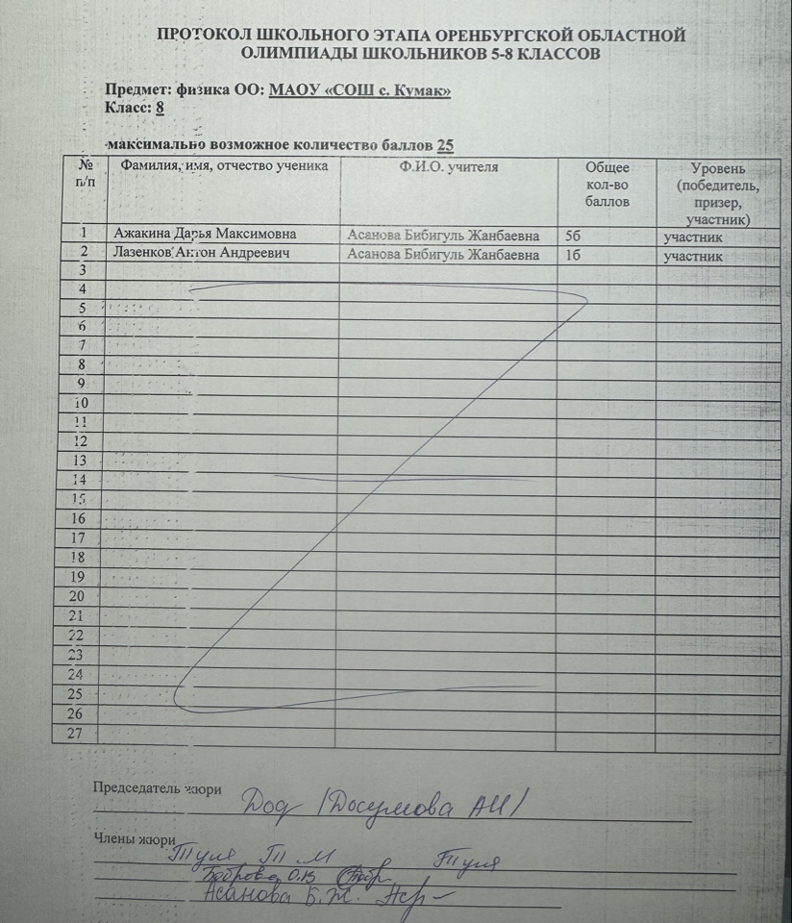

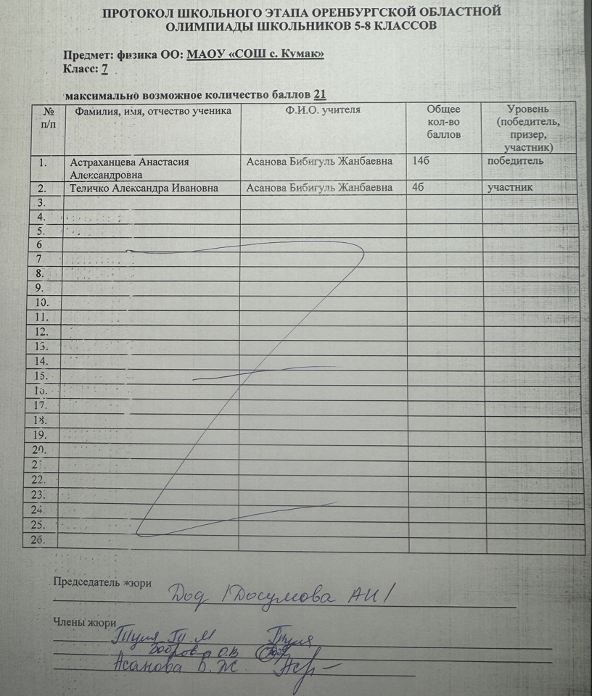
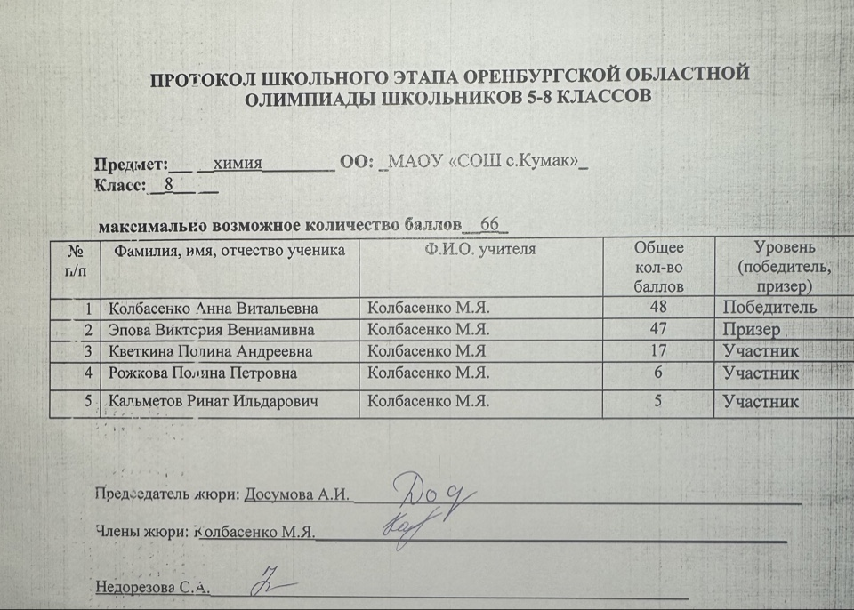
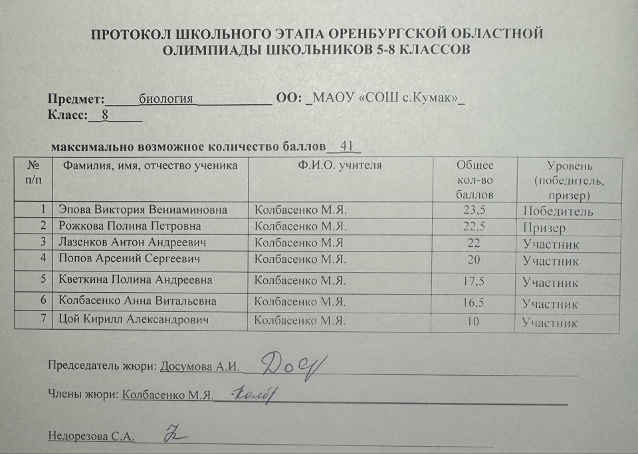
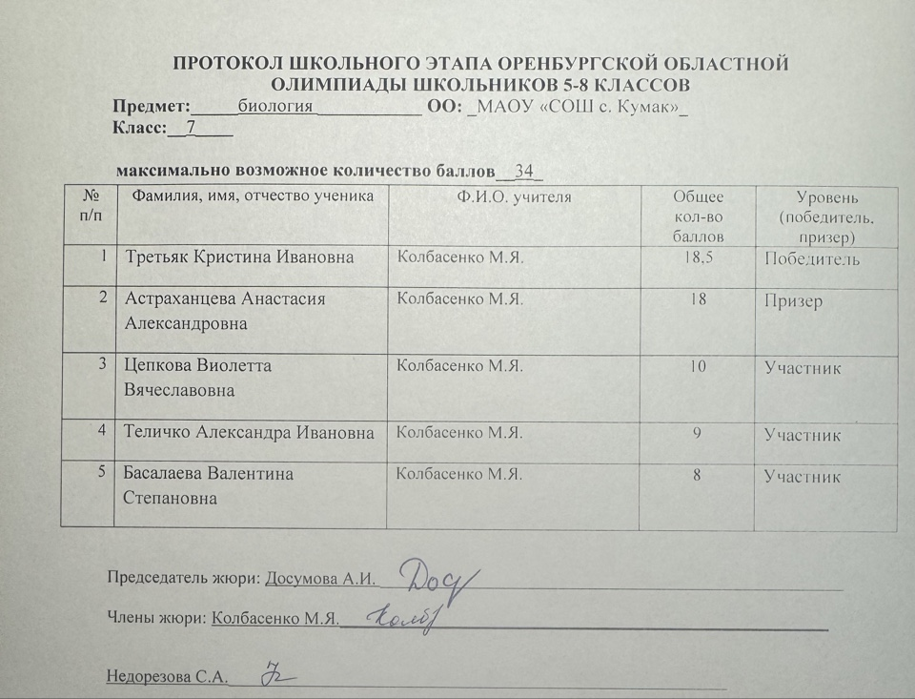
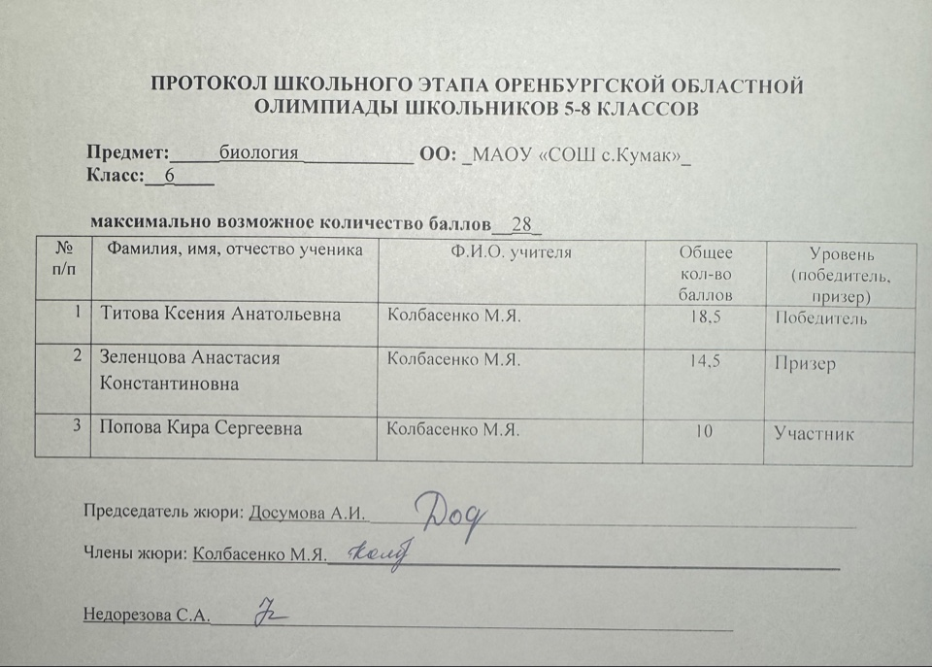
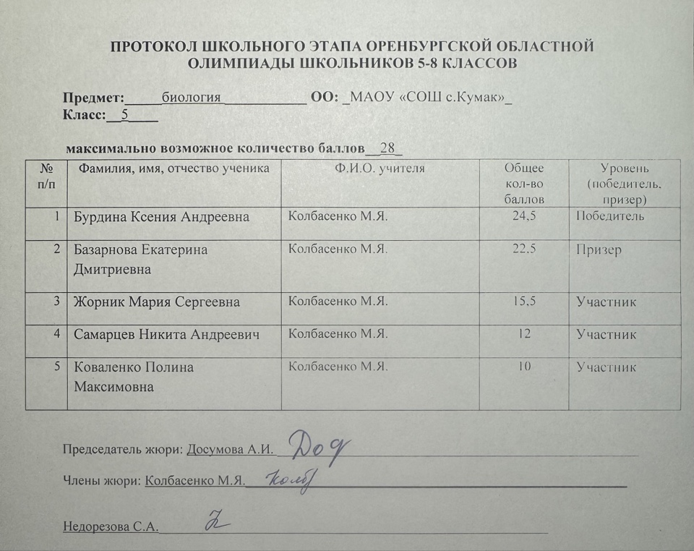
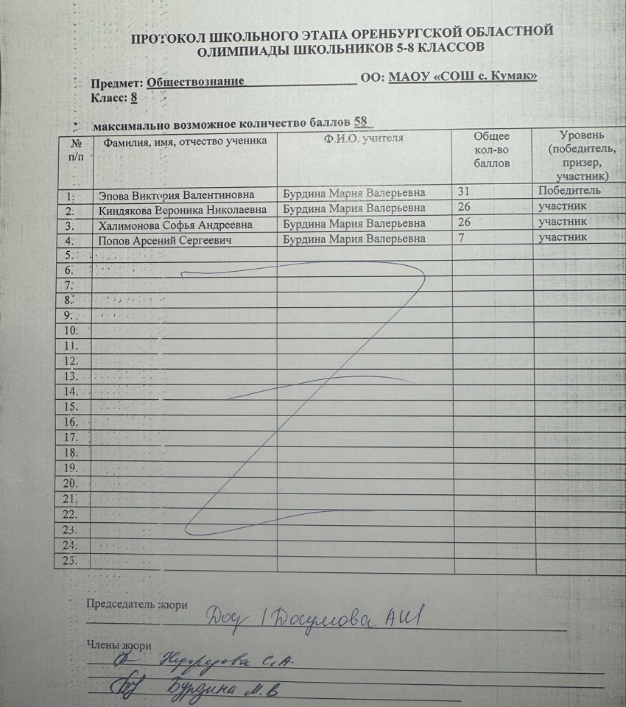

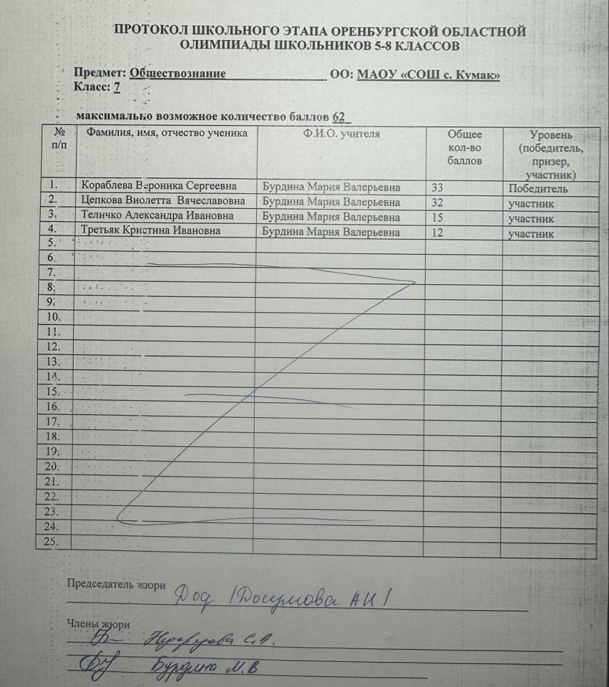
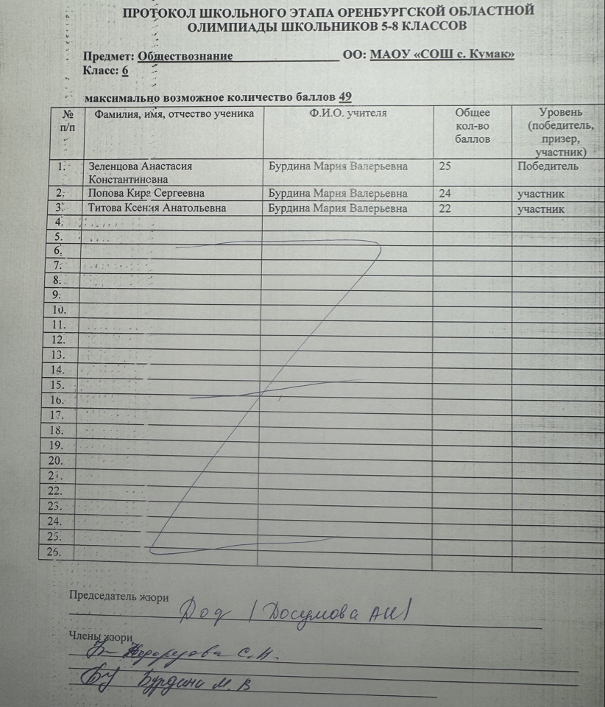

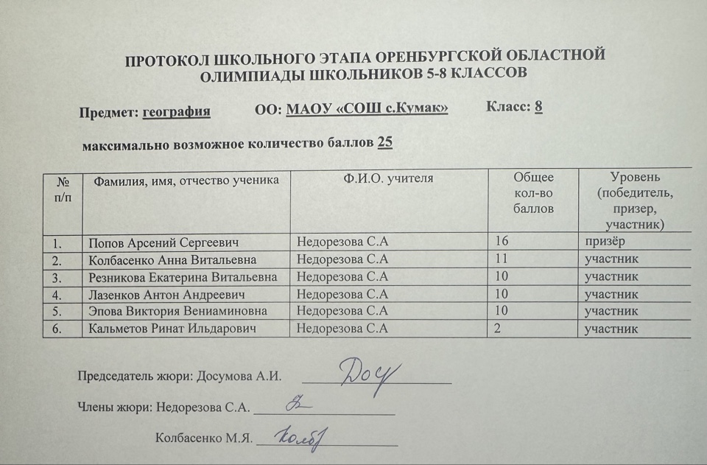

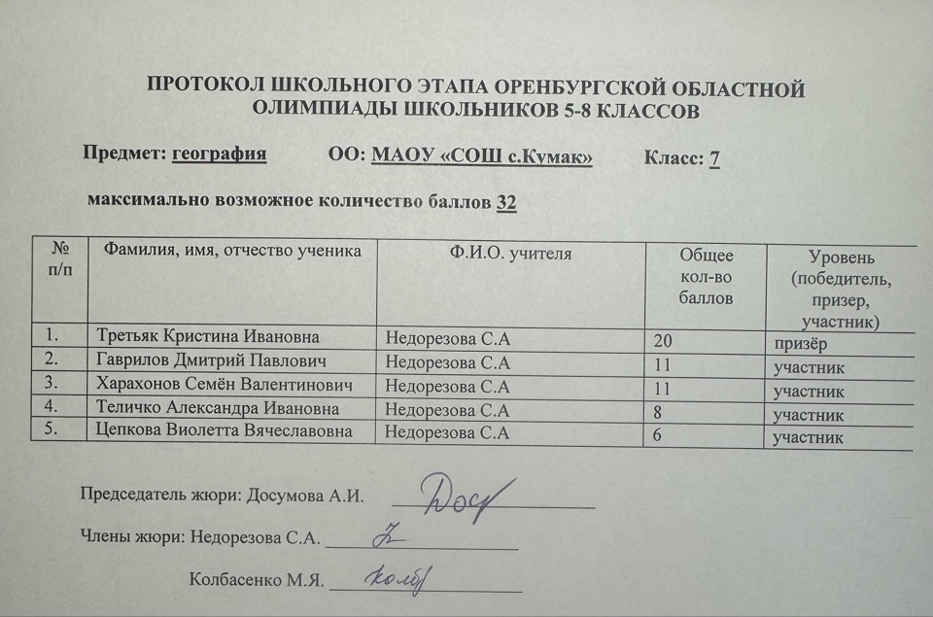

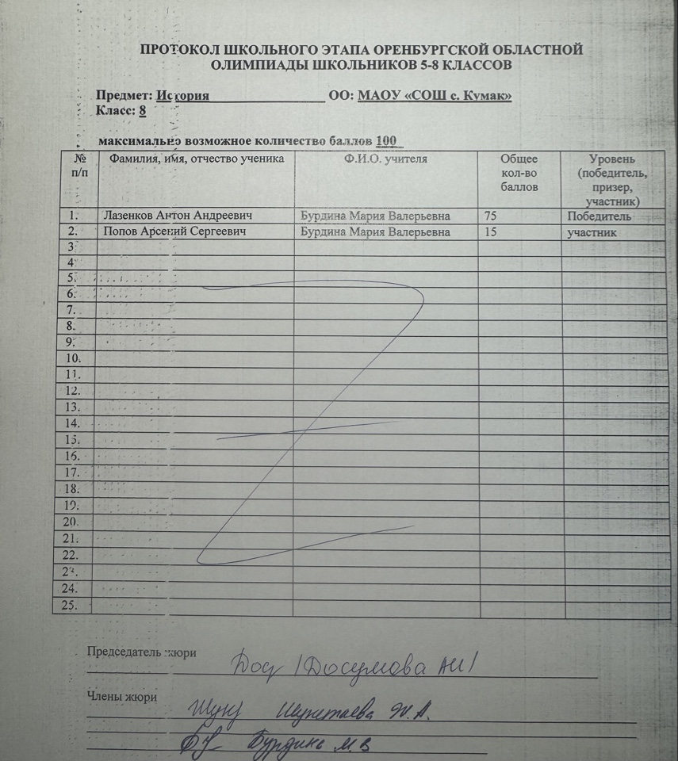
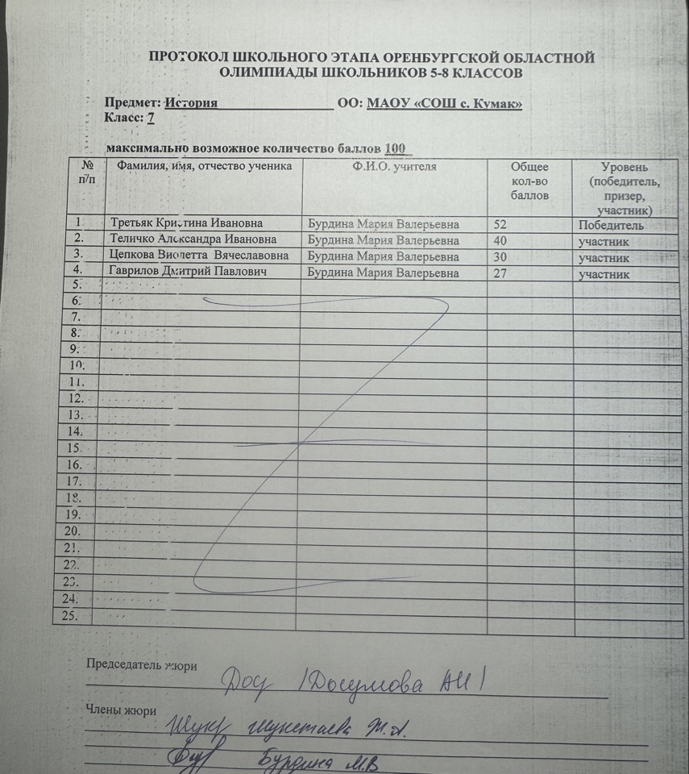

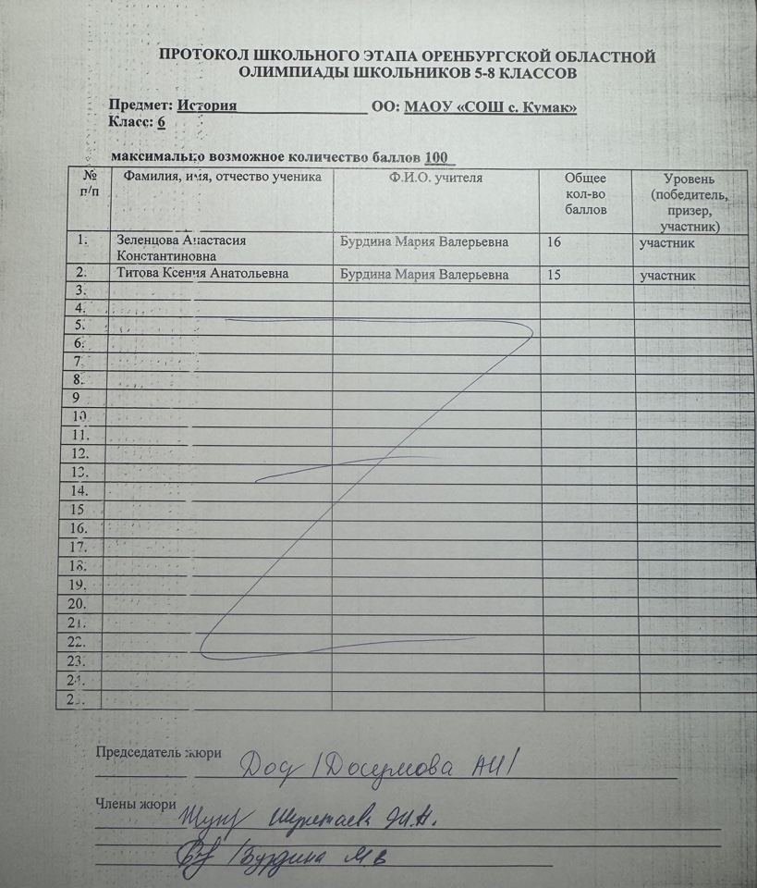
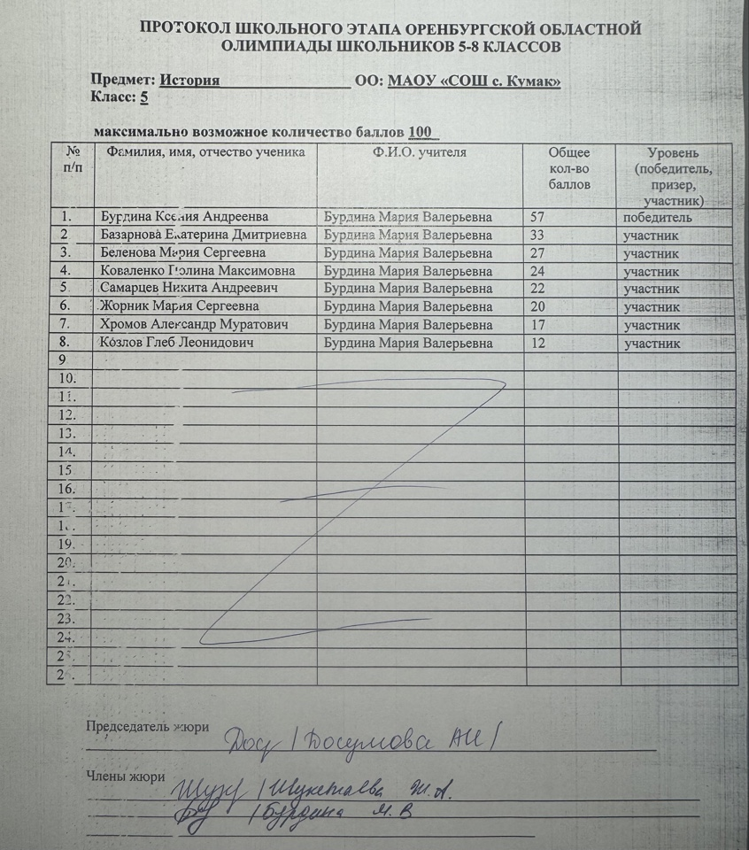

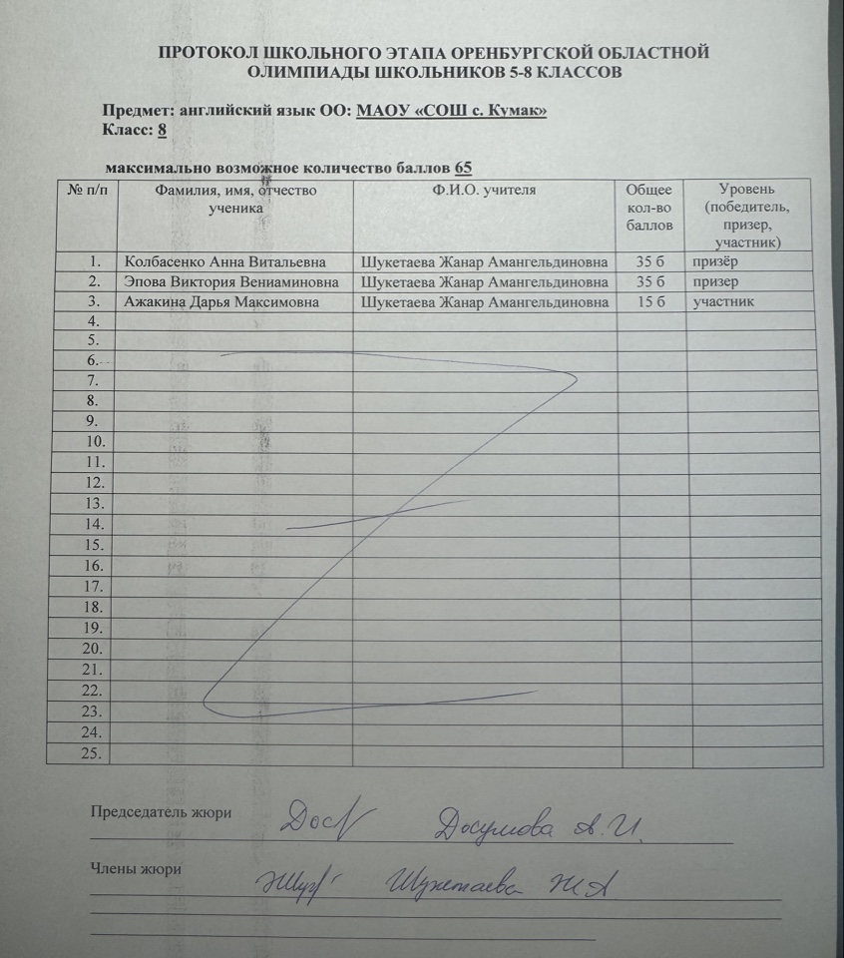
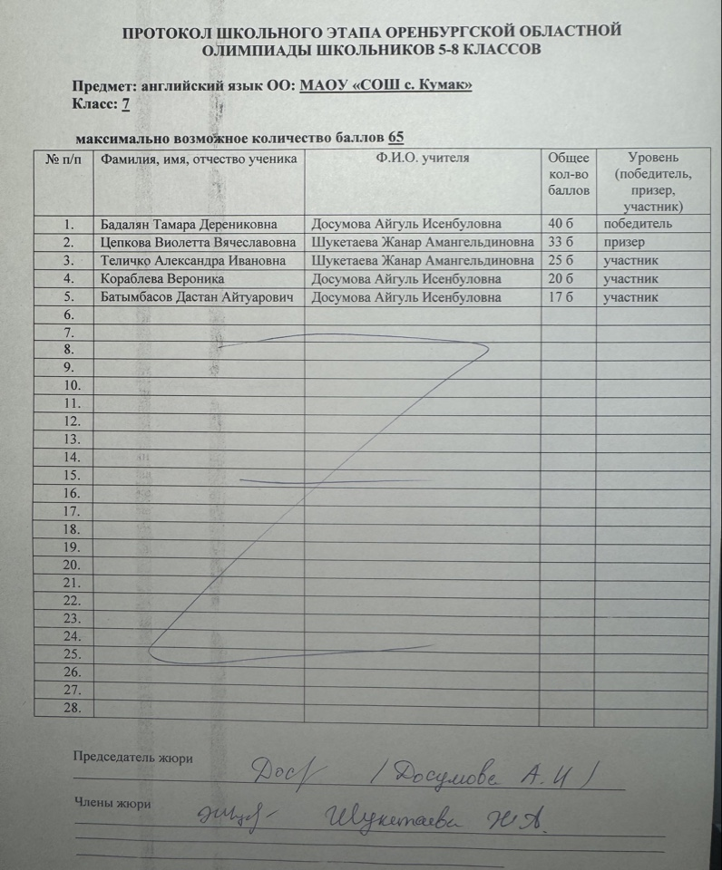

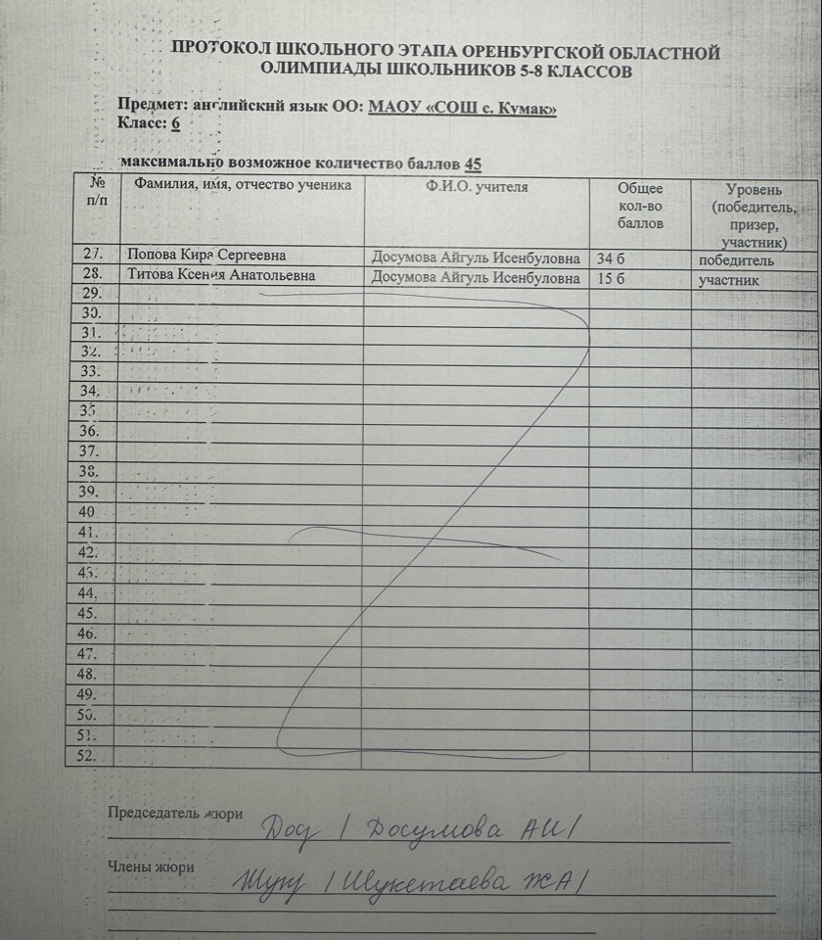
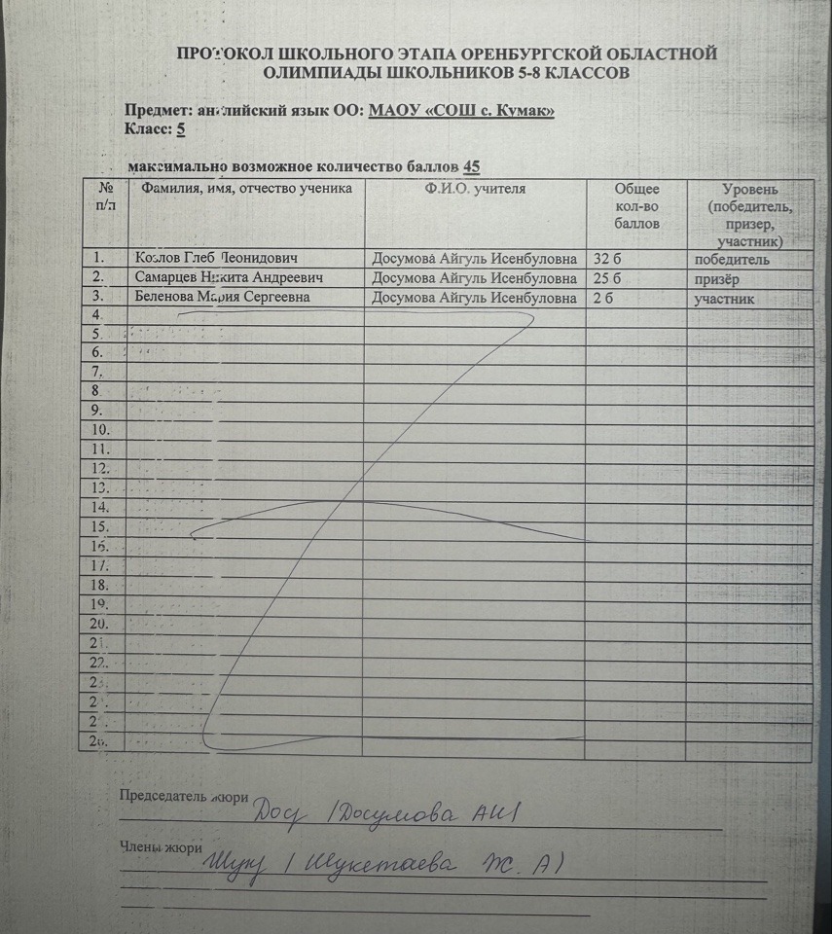

Проведя сравнительный анализ результатов и участия в ООШ в 2024 и 2025 году, выявлено:
  - Увеличилось количество участников – со 121 до 127 учащихся (на 6 уч- ся), фактическое количество же снизилось с 40 до 38 учащихся.
  - Несмотря на уменьшение количества участников олимпиады качественные показатели увеличились. Если в 2024 году количество победителей и призеров составляло 33 человека, то в 2025 году этот показатель повысился до 39 человек (на 4%). Увеличилось (на 3 уч-ся) количество победителей в сравнении с прошлым годом, на 3 человека повысилось количество призеров.
  - Сильно снизились качественные и количественные показатели по некоторым предметам: литература (с 43% до 29%), физическая культура (с 53% до 40%), география (с 40% до 21%). Существенно повысились показатели по таким предметам как английский язык (с 11 до 62%), ОБЗР (с 33 до 50%), химия (с 0 до 40%).
  - Анализируя результаты, следует сделать вывод:
- По многим предметам учащиеся показали низкий уровень выполнения заданий. Не желание участвовать в олимпиадах. Что указывает на недостаточную работу педагогов-предметников по выявлению талантливых детей на уровне школы.
- Необходимо мотивировать учащихся на изучение дополнительной литературы, целенаправленно работать в течение всего года.
К основным проблемам, выявленным при подготовке школьников к олимпиадам в этом учебном году, можно отнести следующие:
- сложный теоретический материал, требующий более глубоких знаний;
- учет возрастных и психологических особенностей учащихся при подготовке к проведению олимпиады (одни и те же дети участвуют в олимпиадах по нескольким предметам);
- скорость мыслительных процессов у детей не одинакова (одни могут сконцентрироваться и быстро соображать в экстремальных условиях лимита времени, другие ориентированы на процесс длительного обдумывания и стрессовая ситуация, вызванная ограничением времени, может ввести их в ступор);
- неоднозначное отношение родителей к участию ребёнка в олимпиадах.

Рекомендации:
- Обратить внимание учителей-предметников на слабые результаты школьных олимпиад.
- Руководителям школьных МО (Бурдиной М.В., Недорезовой С.А., Ширшову С.А.) проанализировать результаты олимпиад на МО, сделать выводы о состоянии работы с одаренными детьми, выработать рекомендации по повышению качества данной работы и разработать конкретные рекомендации по подготовке учащихся к муниципальным предметным олимпиадам.

3.Учителям-предметникам:
  - Особо уделить внимание победителям школьных олимпиад - повысить их олимпиадный уровень – для достойного участия в муниципальном этапе олимпиад.
  - Организовать коррекцию выявленных пробелов в знаниях и умениях учащихся на уроках и внеурочное время;
  - Организовать регулярную внеклассную работу с одарёнными детьми, направленную на подготовку к олимпиадам разного уровня.

4. По результатам школьной олимпиады на муниципальный этап областной олимпиады школьников заявить следующих обучающихся 5-8 классов, добившихся лучших результатов;
5. Заместителю директора по УР Шукетаевой Ж.А. итоги школьного этапа олимпиады обучающихся школы рассмотреть на заседании школьного методического совета, произвести награждение победителей и призеров школьного этапа олимпиады поощрительными грамотами в соответствии с локальными актами общеобразовательной организации;
6. Программисту школы Алемасцеву Константину Павловичу опубликовать на официальном сайте МАОУ «СОШ с. Кумак» результаты школьного этапа олимпиады по каждому предмету.

Приложение.
Заявка на участие в муниципальном этапе областной олимпиады школьников 5-8 классов в 2024-2025 уч. году МАОУ «СОШ с.Кумак»
Предмет | 5 кл | 6 кл | 7 кл | 8 кл | всего
Английский язык | 1 | 1 | 2 | 2 | 6
Астрономия | - | - | - | - | -
Биология | 2 | 1 | 2 | 2 | 7
География | 2 | 1 | 1 | 1 | 5
Информатика | - | - | - | - | -
История | 1 | - | 1 | 1 | 3
Литература | - | - | - | 2 | 2
Математика | - | - | - | 1 | 1
ОБЗР | - | - | - | 1 | 1
Обществознание | - | 1 | 2 | - | 3
Русский язык | - | - | 1 | - | 1
Физика | - | - | 1 | - | 1
Физическая культура | - | - | 1 | 3 | 4
Химия | - | - | - | 2 | 2
Экология | - | - | - | - | -

Справку составила заместитель директора по УР Шукетаева Ж.А. 03.03.2025 г.

